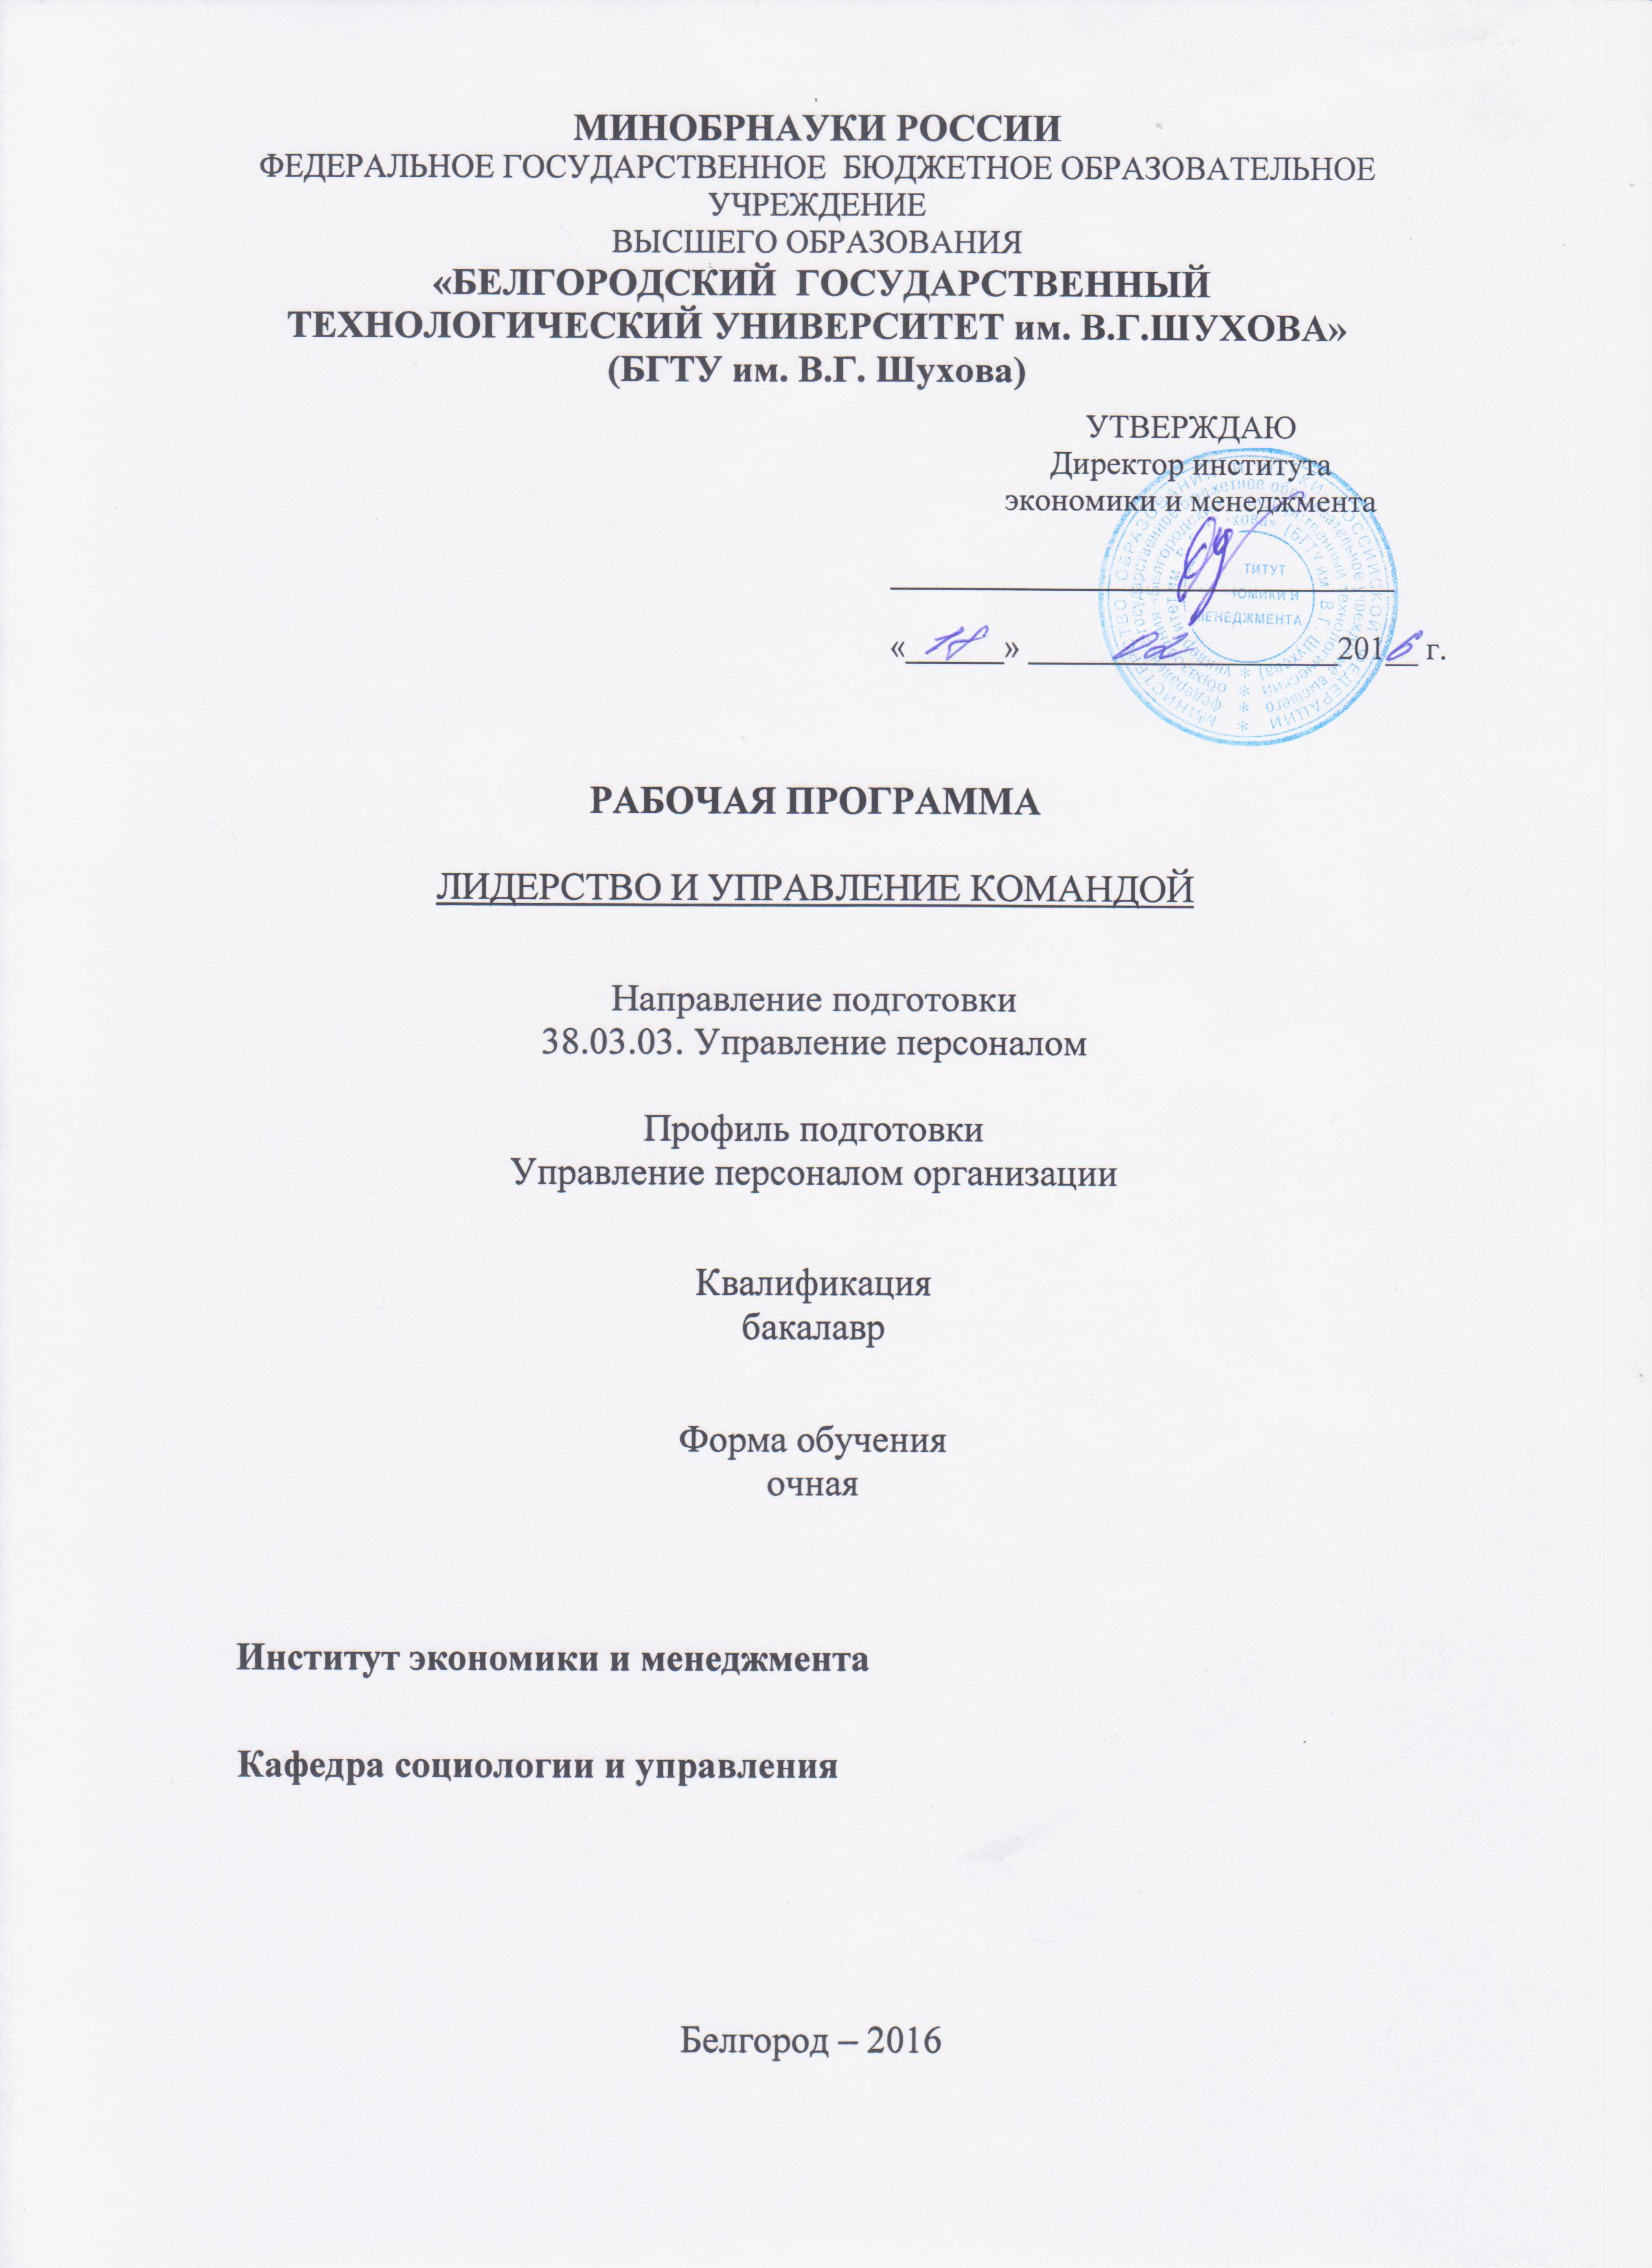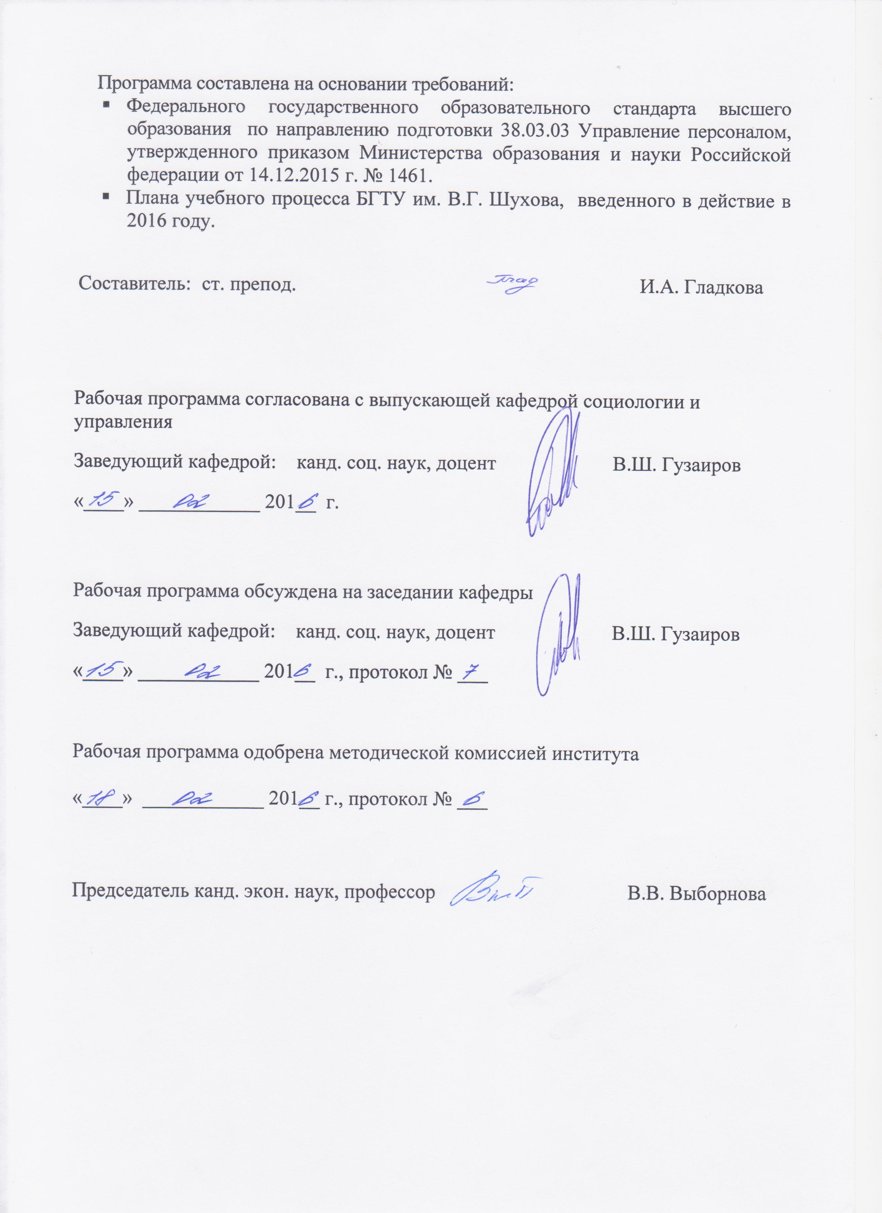

1.ПЛАНИРУЕМЫЕ РЕЗУЛЬТАТЫ ОБУЧЕНИЯ ПО ДИСЦИПЛИНЕ

Формируемые компетенции |  |  | Требования к результатам обучения
№ | Код компетенции | Компетенция
Общекультурные
1 | ОК-6 | Способность работать в коллективе, толерантно воспринимая социальные, этнические, конфессиональные и культурные различия. | В результате освоения дисциплины обучающийся должен  Знать:этические принципы организации делового общения в коллективе с учетом социальных, этнических, конфессиональных и культурных различий сотрудников.  Уметь: формулировать принципы и нормы жизнедеятельности трудового коллектива, команды; применять инновационные методы управления командой с учетом социальных, этнических, конфессиональных и культурных различий сотрудников.  Владеть:толерантнымиспособами, методами и формами организации групповой работы с учетом этнокультурных различий.
2 | ОК-7 | Способность к самоорганизации и самообразованию. | В результате освоения дисциплины обучающийся должен  Знать: своииндивидуальные особенности, структуру личных ценностей мотивов и целей для формирования лидерской позиции.  Уметь: планировать, составлять, осуществлять программу по самообразованию, саморазвитию и самосовершенствованию своего лидерского потенциала.  Владеть: приемами и способамисамоорганизации и саморазвития лидерских качеств и способностей и использования их в управлении командой.
Общепрофессиональные
1 | ОПК-7 | Готовность к кооперации с коллегами, к работе на общий результат, а также владением навыками организации и взаимодействия между людьми, контроля и оценки эффективности деятельности других. | В результате освоения дисциплины обучающийся должен  Знать:особенности различных стилей лидерства;процессы внутренней динамики команды при переходе от одного этапа развития к другомутехнологии и методы кооперации в командной работе.  Уметь:организовывать персонал и взаимодействовать с коллегами для достижения общего результата; мотивировать персонал на совместную работу.  Владеть: навыками организации и взаимодействия между людьми, контроля и оценки эффективности деятельности других.
Профессиональные
1 | ПК-5 | Знание основ научной организации и нормирования труда, владением навыками проведения анализа работ и анализа рабочих мест, оптимизации норм обслуживания и численности, способности эффективно организовывать групповую работу на основе знания процессов групповой динамики и принципов формирования команды и умение применять их на практике. | В результате освоения дисциплины обучающийся должен  Знать:основыпроцессов групповой динамики, принципы формирования команды.  Уметь: эффективно организовывать групповую работу, управлять процессами групповой динамики.  Владеть:навыками проведения анализа работы команды, методами организации работы персонала в команде.

2.МЕСТО ДИСЦИПЛИНЫ В СТРУКТУРЕ ОБРАЗОВАТЕЛЬНОЙ ПРОГРАММЫ
Содержание дисциплины основывается и является логическим продолжением следующих дисциплин:
№ | Наименование дисциплины (модуля)
 | Психология
 | Социология
 | Культурология
 | Конфликтология
 | Основы делового общения в организации
 | Социология и психология управления
 | Взаимодействие в малых группах
 | Экономика организации
 | Лидерство и управление командой
Содержание дисциплины служит основой для изучения следующих дисциплин:
№ | Наименование дисциплины (модуля)
 | Экономика и социология труда
 | Эргономика рабочих мест
 | Основы организации труда
 | Регламентация и нормирование труда
 | Организационное поведение
 | Преддипломная практика
 | Государственная итоговая аттестация

3.ОБЪЕМ ДИСЦИПЛИНЫ
Общая трудоемкость дисциплины составляет 2зач. единицы, 72часа.

Вид учебной работы | Всего  часов | Семестр  № 4
Общая трудоемкость дисциплины, час | 72 | 72
Контактная работа (аудиторные занятия), в т.ч.: | 34 | 34
лекции | 17 | 17
лабораторные
практические | 17 | 17
Самостоятельная работа студентов, в том числе: | 38 | 38
Курсовой проект
Курсовая работа
Расчетно-графическое задания
Индивидуальное домашнее задание | 9 | 9
Другие виды самостоятельной работы | 29 | 29
Форма промежуточной аттестации | зачет | зачет

4. СОДЕРЖАНИЕ ДИСЦИПЛИНЫ
4.1 Наименование тем, их содержание и объем
Курс2Семестр 4
№ п/п |  | Наименование раздела  (краткое содержание) | Объем на тематический раздел по видам учебной нагрузки, час
 |  |  | Лекции | Практические  занятия | Лабораторные з  занятия | Самостоятельная  работа
- Теория и практика лидерства
 | Проблема лидерства в современном менеджменте. Традиционные концепции лидерства  Современные подходы к пониманию феномена лидерства  Социально-психологические и организационно-управленческие качества лидера |  | 9 | 9 |  | 14
- Технологии командообразования и эффективного управления трудовым коллективом
 | Основные характеристики команды  Основы командообразования  Технология формирования команды  Критерии и показатели эффективности работы команды |  | 8 | 8 |  | 15
 | ВСЕГО |  | 17 | 17 |  | 29

4.2. Содержание практических (семинарских) занятий
№ п/п | Наименование  раздела дисциплины | Тема практического (семинарского) занятия | К-во часов | К-во часов СРС
семестр № 4
1 | Теория и практика лидерства | Проблема лидерства в современном менеджменте | 1 | 1
 |  | Традиционные концепции лидерства | 2 | 2
 |  | Современные подходы к пониманию феномена лидерства | 2 | 2
 |  | Механизмы реализации власти лидера | 2 | 2
 |  | Факторы эффективного лидерства | 2 | 2
2 | Технологии командообразования  и эффективного управления трудовым коллективом | Основные характеристики команды | 1 | 1
 |  | Проблема власти и делегирования полномочий | 1 | 1
 |  | Личность и коллектив как объекты и субъекты управления | 1 | 1
 |  | Основы командообразования | 1 | 1
 |  | Технология формирования команды | 2 | 2
 |  | Критерии эффективности работы команды. Роль лидера в организации деятельности команды | 2 | 2
ИТОГО: |  |  | 17 | 17

4.3.Содержание лабораторных занятий
Не предусмотрено

ФОНД ОЦЕНОЧНЫХ СРЕДСТВ ДЛЯ ПРОВЕДЕНИЯ ТЕКУЩЕГО КОНТРОЛЯ УСПЕВАЕМОСТИ, ПРОМЕЖУТОЧНОЙ АТТЕСТАЦИИ ПО ИТОГАМ ОСВОЕНИЯ ДИСЦИПЛИНЫ

5.1.Перечень контрольных вопросов (типовых заданий)

№ п/п | Наименование  раздела дисциплины | Содержание вопросов (типовых заданий)
1 | Теория и практика лидерства | - Дайте характеристику формальному и неформальному лидерству.  - Раскройте содержание понятия лидерства в управлении организацией.  - Опишите варианты лидерских отношений и цикличность типов отношений управления.  - Перечислите черты эффективного лидерства.  - Каким образом используется власть в рамках эффективного лидерства.  - Каковы условия эффективного лидерства.  - Дайте сравнительную характеристику понятий «лидер» и «менеджер».  - Какие существуют подходы к изучению лидерства.  - Раскройте содержание теории лидерских качеств.  - Какие личностные качества наиболее часто встречаются у успешных лидеров?  - Охарактеризуйте концепцию лидерского поведения.  - В чем состоит вклад Курта Левина в изучение лидерских стилей.  - Как соотносятся ориентация лидеров и производственные результаты.  - Дайте характеристику управленческой сетке Блейка и Моутон.  - Раскройте содержание концепции «вознаграждения и наказания».  - Что такое заменители лидерства?  - Опишите континуум лидерского поведения Танненбаума-Шмидта.  - Раскройте содержание модели ситуационного лидерства Фидлера.  - Дайте характеристику модели эффективного лидерства по Фидлеру.  - Каковы меры позитивного изменения ситуации в модели ситуационного лидерства Фидлера.  - Охарактеризуйте модель ситуационного лидерства Херсея и Бланшарда.  - Какова роль стадий зрелости последователей в модели ситуационного лидерства Херсея и Бланшарда.  - Дайте характеристику четырёх основных стилей лидерства в модели ситуационного лидерства Херсея и Бланшарда.  - Раскройте содержание модели лидерства «путь- цель» Хауза и Митчелла.  - Опишите варианты поведения лидера в зависимости от ситуации в модели лидерства «путь- цель» Хауза и Митчелла.  - Раскройте содержание модели ситуационного лидерства Стинсона – Джонсона.  - Дайте характеристику ситуационной модели принятия решений Врума – Йеттона – Яго.  - Дайте сравнительный анализ ситуационных моделей лидерства.  - Охарактеризуйте концепцию атрибутивного лидерства (причинно-следственный подход к изучению лидерства).  - Раскройте содержание модели атрибутивного лидерства.  - Опишите спираль лидерского взаимодействия или отношений «лидер - последователи» в модели атрибутивного лидерства.  - Дайте характеристику концепции харизматического лидерства.  - Охарактеризуйте концепцию преобразующего лидерства или лидерство для изменений.  - Какие типы лидерства выделяются в зависимости от целей последователей и их отношений с лидером.  - Раскройте содержание модели преобразующего или реформаторского лидерства.  - Дайте характеристику модели стилей руководства по А.Л. Журавлеву.  - Каковы особенности классификаций стилей руководства (лидерства) в отечественных и зарубежных исследованиях?
2 | Технологии командообразования  и эффективного управления трудовым коллективом | - Основные характеристики команды.  - Формальные и неформальные коллективы.  - Сплоченность коллектива и уровни его развития.  - Социально-психологическая структура группы.  - Статусно-ролевые отношения в группе.  - Профессионально-квалификационные характеристики группы.  - Распределение деловых ролей в организации.  - Понятие и управление социально-психологическим климатом в организации.  - Принцип проектирования эффективных организаций.  - Определение и типология команд.  - Основные подходы к формированию команды: целеполагающий, межличностный, ролевой и проблемно-ориентированный.  - Особенности взаимодействия в группе.  - Особенности управления командой.  - Феномен власти.  - Понятие авторитета.  - Факторы, влияющие на эффективность работы группы.  - Феномен группы-команды  - Характер отношения к нормам организации  - Этапы формирования команды (модель Такмена и Дженсена)  - Эффективность работы команды.  - Что ограничивает эффективную работу коллектива?  - Что такое «коллектив», «команда»?  - Что такое «эффективная работа команды»?  - Мотивация: поощрение, наказание.  - Ошибки руководителя при формировании и управлении командой.  - Психологические механизмы взаимодействия.  - Феномен групповой жизнедеятельности.

5.2.Перечень тем курсовых проектов, курсовых работ,
их краткое содержание и объем
не предусмотрено
5.3.Перечень индивидуальных домашних заданий
- Проблема лидерства в современном менеджменте.
- Модели ситуационного лидерства.
- Команды и разделенное лидерство.
- Заменители лидерства.
- «Двигатель» лидерства.
- Проблема эффективного лидерства.
- Факторы, влияющие на эффективность работы команды.
- Национальная культура как важнейший фактор, определяющий стиль лидерства.
- Источники личной власти по Дж. Френчу и Б. Рейвену
- Стратегии влияния
- Проблема презентации идей и ценностей лидера.
- Модель стилей лидерства по А.Л.Журавлеву.
- Классификация стилей лидерствав отечественных и зарубежных исследованиях.
- Лидер и эффективность межличностной коммуникации.
- Современные возможности психологического тренинга развития лидерских качеств.
- Поведенческие теории лидерства.
- Теории лидерских качеств.
- Концепция атрибутивного лидерства.
- Структурные теории лидерства.
- Типовое распределение групповых ролей.
- Сравнительная характеристика поведения лидера и руководителя в управлении командой.
- Этапы формирования команды
- Особенности взаимодействия в группе
- Модели командообразования
- Эффективность работы команды

Методические указания по написанию индивидуального домашнего задания
Индивидуальное домашнее задание (ИДЗ) выполняется на основе изучения специальной литературы по избранной теме исследования (монографий, научных изданий, статей, Интернет-ресурсов).
Подготовка ИДЗ предусматривает следующие основные этапы выполнения:
1. Выбор направления и темы исследования.
2. Определение объекта, предмета, цели и задач исследования.
3. Разработка источников вторичной информации, формирование общей концепции исследования, составление рабочего плана ИДЗ.
4. Формирование теоретико-методологических основ исследуемой проблемы, обобщение существующих концепций, изучение эволюции подходов к решению проблемы, систематизацию современных взглядов отечественных и зарубежных ученых.
5. Сбор фактического материала.
7. Изложение результатов исследования в текстовой форме, подготовка введения, заключения, приложений, составление списка использованных источников и литературы.
8. Оформление ИДЗ.
9. Подготовка к защите.
10. Защита ИДЗ.
ИДЗ должно иметь надлежащее оформление, быть выполнено и представлено на кафедру в срок, предусмотренный графиком учебного процесса.
Структура ИДЗ включает в себя следующие компоненты:
- Титульный лист
- Содержание
- Введение
- Раздел I.
- Раздел II.
- Заключение
- Список источников и литературы.
Содержание включает введение, наименование разделов, заключение, список источников и литературы.
В разделах последовательно излагается содержание индивидуального домашнего задания. Заголовки разделов должны соответствовать содержательной части.
Во введении в зависимости индивидуального домашнего задания излагаются следующие вопросы:
- обосновывается актуальность темы;
- обосновывается выбор объекта и предмета исследования;
- формулируется цель выполнения индивидуального домашнего задания;
- формулируются задачи выполнения индивидуального домашнего задания;
- указывается структура работы.
Раздел I. предполагает исследование наиболее общих теоретических основ по выбранной теме. Раздел завершается кратким выводом, обобщающим изложенный материал.
Раздел II. предполагает более детальное описание предмета исследования и также завершается кратким выводом, обобщающим изложенный материал.
Завершающим этапом проведенного исследования в работе является заключение, в котором представлены основные выводы, полученные в ходе проведенного исследования.
Список источников и литературы содержит научные, учебно-методические и другие информационные материалы, использованные студентом при выполнении индивидуального домашнего задания.
Критерии оценивания ИДЗ :
Оценка «отлично» ‒работа выполнена полностью. Содержательная часть индивидуального домашнего задания соответствует теме, представленный материал полностью раскрывает тему задания, в работе сформулированы обоснованные и аргументированные выводы. Оформление заданий полностью соответствует предъявляемым требованиям.
Оценка «хорошо» ‒ работа выполнена полностью. Содержательная часть индивидуального домашнего задания соответствует теме, представленный материал раскрывает тему задания, в работе сформулированы адекватные выводы. Оформление заданий в целом соответствует предъявляемым требованиям.
Оценка «удовлетворительно» ‒работа выполнена полностью. Содержательная часть индивидуального домашнего задания соответствует теме, представленный материал раскрывает тему задания. Работа выполнена в неполном объеме с незначительными ошибками, студентом сформулированы выводы. Оформление заданий в целом соответствует предъявляемым требованиям.
Оценка «неудовлетворительно»‒работа выполнена не полностью. Содержательная часть индивидуального домашнего задания не соответствует теме, представленный материал не раскрывает тему задания, в работе не сформулированы выводы. Оформление заданий не соответствует предъявляемым требованиям.
5.4. Перечень контрольных работ
не предусмотрено

- ОСНОВНАЯ И ДОПОЛНИТЕЛЬНАЯ ЛИТЕРАТУРА

6.1. Перечень основной литературы
- Баркалов, С. А.Лидерство и управление организацией [Электронный ресурс]: учебное пособие / С.А. Баркалов – Электрон.текстовые дан. – Воронеж: Научная книга, 2012. – Режим доступа: http://www.iprbookshop.ru/29270
- Селезнева, Е.В. Лидерство: учебник / Е.В. Селезнева. – М.: Изд-во Юрайт, 2014.
- Шамаева, О. П.Лидерство и управление командой: учебно-методический комплекс / О.П. Шамаева. – Белгород: Изд-во БГТУ им. В.Г. Шухова, 2013.
6.2. Перечень дополнительной литературы
- Яхонтова, Е. С. Основы межличностного лидерства[Электронный ресурс]: учебное пособие / Е.С. Яхонотова – Электрон.текстовые дан. –М.: Евразийский открытый институт, 2011. – Режим доступа: http://www.iprbookshop.ru/11040
- Резепов, И.Ш. Общая психология [Электронный ресурс]: учебное пособие / И.Ш. Резепов. Саратов: Ай Пи Эр Медиа, 2012. –Режим доступа: http://www.iprbookshop.ru/1140
- Станиславская, И.Г. Психология. Основные отрасли [Электронный ресурс]: учебное пособие / И.Г. Станиславская. М.: Человек, 2014. –Режим доступа:http://www.iprbookshop.ru/27592
- Андреева, Г.М. Социальная психология: учебник / Г.М. Андреева. – М.: Андреева Г.М., 2010.

6.3. Перечень интернет ресурсов

- www.hrm.ru– Ассоциация специалистов по персоналу.
- www.hr-zone.net– Портал по персоналу.
- http://www.podborkadrov.ru/– Сообщество менеджеров по подбору персонала.
- http://www.top-personal.ru– Журнал «Управление персоналом».
- http://www.hr-liga.ru– Информационный портал «Человеческие ресурсы».

7. МАТЕРИАЛЬНО-ТЕХНИЧЕСКОЕ И ИНФОРМАЦИОННОЕ ОБЕСПЕЧЕНИЕ

Лекционные занятия – аудитория, оснащённая меловой доской и специализированной мебелью.
Практические (семинарские) занятия – специализированные аудитории, оснащённые меловой доской, специализированной мебелью, комплектом презентационного оборудования: ноутбукLenovoG50-30 (IntelCeleronN240); мультимедийный проектор AcerXD1280D; переносной экран, с предустановленным лицензионным программным обеспечением: MicrosoftOffice 2013 (№31401445414), MicrosoftWindows 7 (№63-14к), KasperskyEndpointSecurity 10 (№17E0170707130320867250).
Самостоятельная работа студентов обеспечивается научной, учебной, учебно-методической литературой в методическом кабинете кафедры социологии и управления ГУК №318, научно-технической библиотеке БГТУ им. В.Г. Шухова, с предоставлением рабочих мест, оборудованных персональными компьютерами и ноутбуками, подключенными к электронной информационно-образовательной среде университета. Самостоятельная работа студентов обеспечивается участием в программах MicrosoftDreamSpark/Imagine(№52031/МОС 2793)и Office 365 (E04002C51M) с возможностью бесплатной загрузки лицензионного программного обеспечения.

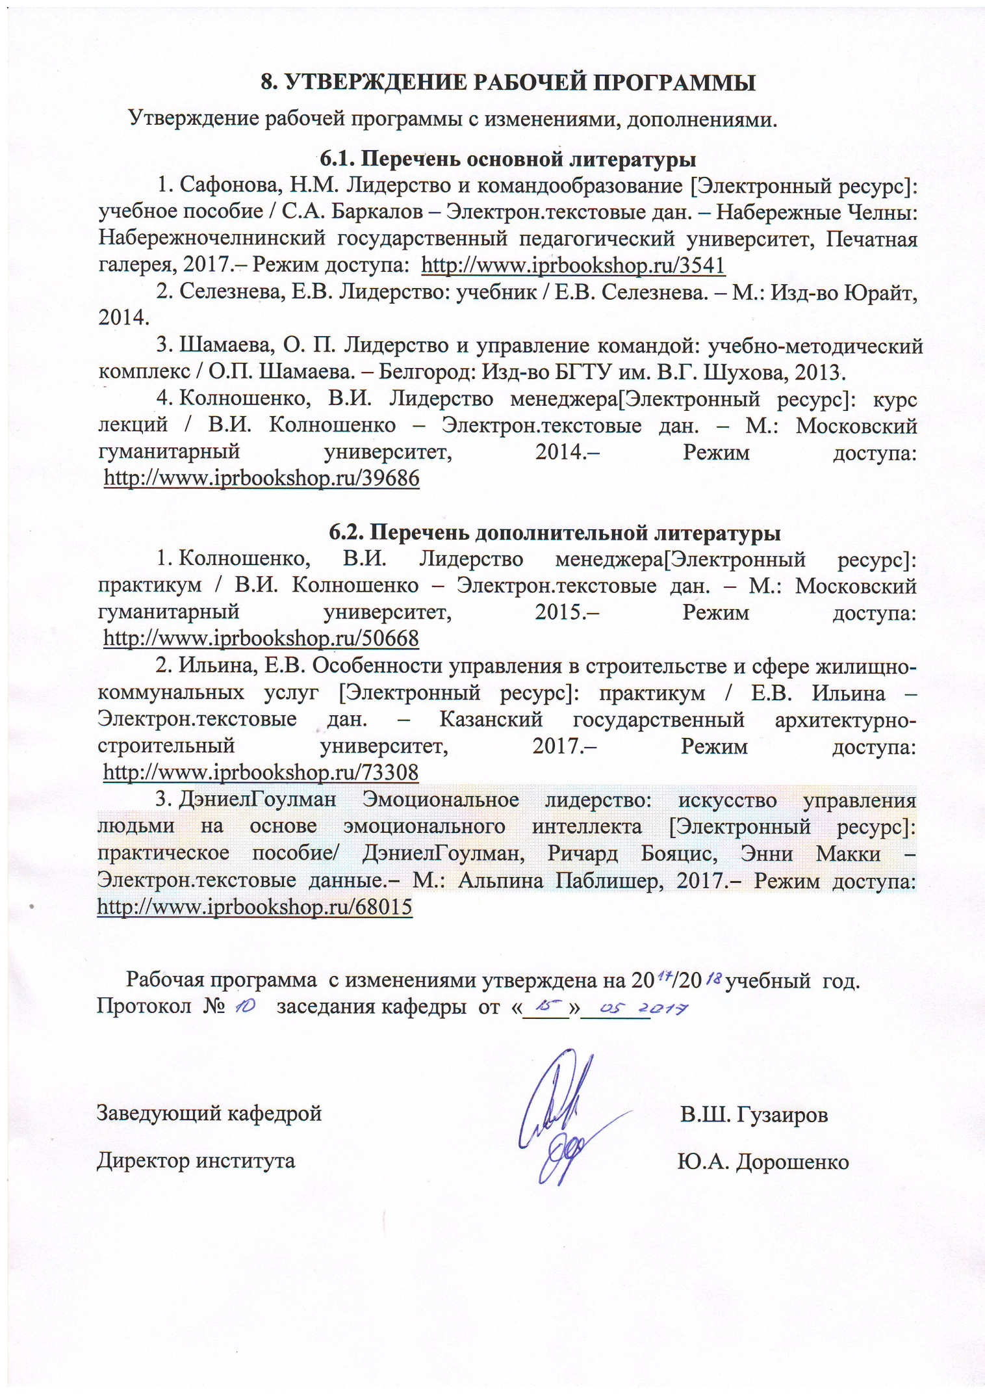
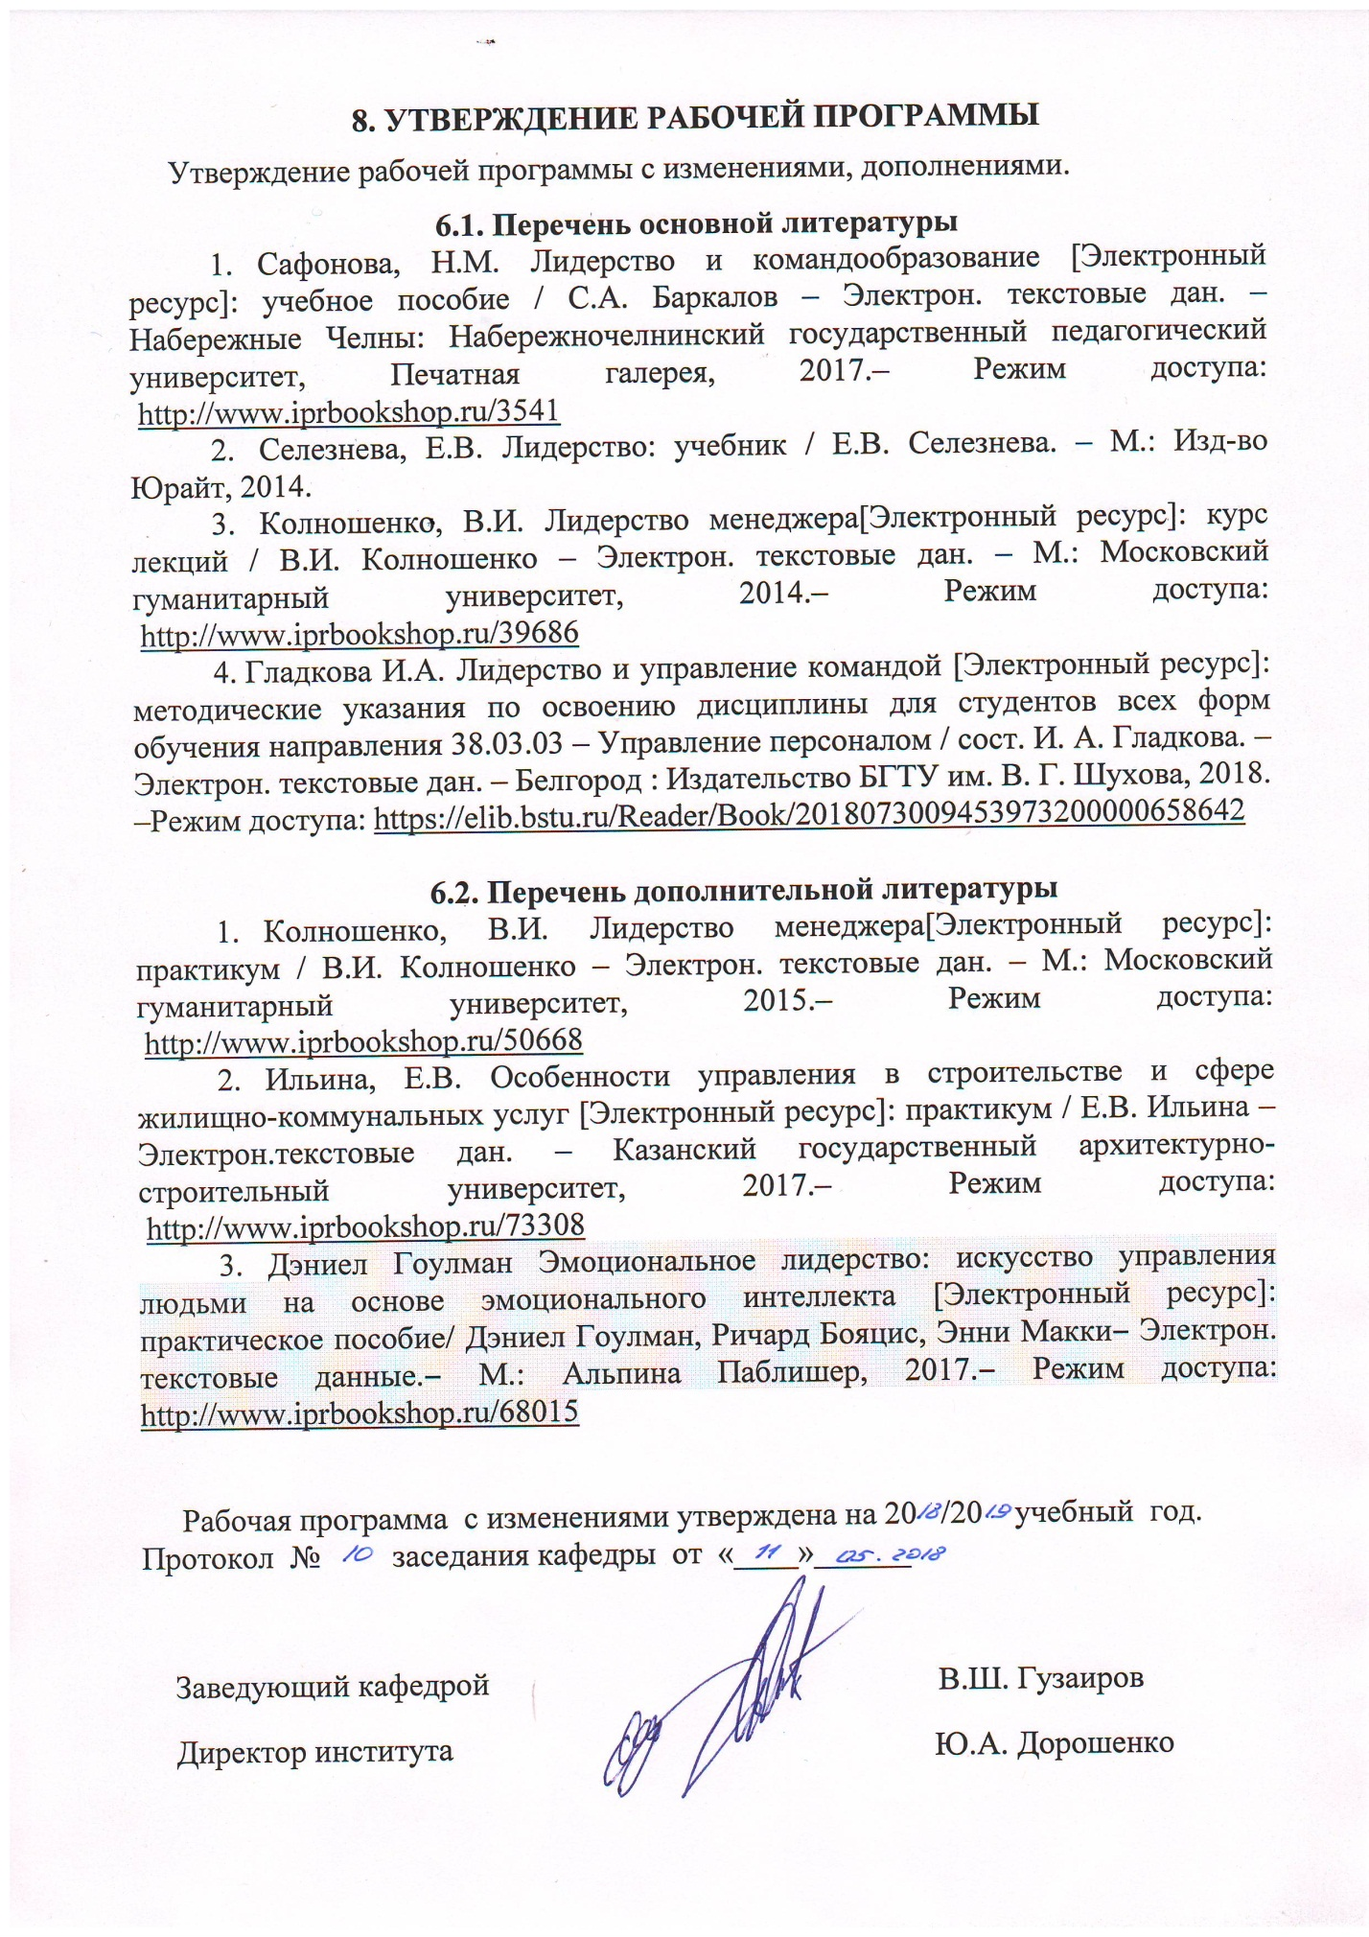

Приложение №1

Методические указания для обучающегося по освоению дисциплины «Лидерство и управление командой »

Тема 1. Проблема лидерства в современном менеджменте
В данной теме рассматриваются лидерство и руководство как управленческие феномены, которые сходны функционально и представляют собой по сути две стороны единого процесса управления людьми. Лидерство описывается вертикальным отношением «лидер – последователь», руководство – аналогичным отношением «руководитель – подчиненный». И для лидерства, и для руководства характерна, хотя и в различной степени, реализация влияния в системе неформальных отношений. Рассматривается проблема лидерства в современном менеджменте. Раскрываются различные подходы к объяснению сущности лидерства. Изучаются функции и роли лидера в группе.
Вопросы для самоконтроля
- Сформулируйте определение понятия «лидер»?
- Сформулируйте определение понятия «лидерство»?
- Проведите сравнительную характеристику лидера и руководителя.
- В чем сущность теории лидерских черт?
- Какие черты отличают лидера, по мнению М. Вудкок, Д.Фрэнсис?
- Как Вы думаете, какие недостатки имеет теория лидерских черт?
- Какие концепции, на Ваш взгляд, могут быть использованы в качестве теоретической основы тренинга развития лидерских качеств?
- В чем заключается вклад поведенческого подхода в теорию лидерства?
- Какие критерии положены в основу «управленческой решетки» Дж. Моутона и Р. Блейка?
- В каких ситуациях наиболее эффективен авторитарный стиль руководства?
Термины и понятия: лидер, лидерство, руководитель, теория лидерских черт, стиль руководства, ориентация на отношения, ориентация на задачу.

Тема 2. Традиционные концепции лидерства
В данной теме рассматриваются различные концепции лидерства. Проводится сравнительный анализ различных подходов к феномену лидерства. На практическом занятии проводится обсуждение и решение кейсов. Пример кейса представлен ниже.
Кейс «Основа успеха Билла Гейтса»
Б. Гейтс, возможно, является одним из самых влиятельных людей в отрасли, производящей персональные компьютеры. Стратегия установления новых стандартов, что в дальнейшем гарантирует долю на многих рынках, сделала "Майкрософт" крупнейшей компанией по разработке программногообеспечения в США, а Гейтса миллиардером. По мнению некоторых экспертов,стратегия установления новых стандартов основывается исключительно на силе воли Гейтса, а также на его умении убеждать, уговаривать, а иногда и припугивать своих самых крупных клиентов, заставляя их покупать продукцию компании
Многие клиенты и конкуренты уважают Гейтса и восхищаются им. Джон Роуч, высшее административное лицо компании "Тэнди", говорит: «В этой отрасли нет никого более надежного, чем Билл Гейтс». Гейтсу известны планы дальнейшего развития продукции большинства ведущих производителей компьютеров.
Другие считают Гейтса надменным и слишком амбициозным. Они утверждают, что осведомленность о деловых планах такого большого числа компаний дает ему незаслуженное преимущество и создает потенциальный конфликт интересов. Другие, однако же, ждут не дождутся, когда "Аи Би Эм" решит, что она стала уязвимой для Гейтса и "Майкрософта", и прекратит свои отношения с ними.
Вопросы к кейсу: 1) Влиятелен ли Билл Гейтс? Обладает он в большей степени властью или харизмой? 2) Какой тип власти он использует? 3) Можно ли назвать Гейтса лидером? 4) Использует ли Билл Гейтс для своего влияния такие методы, как убеждение или вовлечение подчиненных в принятие решений?
Вопросы для самоконтроля
- Дайте характеристику формальному и неформальному лидерству.
- Опишите континуум лидерского поведения Р. Танненбаума и У. Шмидта.
- Раскройте содержание модели ситуационного лидерства Ф. Фидлера.
- Опишите варианты лидерских отношений и цикличность типов отношений управления.
- Перечислите черты эффективного лидерства.
- Каким образом используется власть в рамках эффективного лидерства.
- Каковы условия эффективного лидерства.
- Какие существуют подходы к изучению лидерства.
- Раскройте содержание теории лидерских качеств.
- Какие личностные качества наиболее часто встречаются у успешных лидеров?
- Охарактеризуйте концепцию лидерского поведения.
- В чем состоит вклад К. Левина в изучение лидерских стилей?
Термины и понятия: лидер, лидерство, формальное, неформальное лидерство, эффективное лидерство, теория лидерских черт, стиль руководства, стиль лидерства.

Тема 3. Современные подходы к пониманию феномена лидерства
В данной теме рассматриваются различные подходы к пониманию феномена лидерства.
Мотивационный подход к лидерству является развитием идей поведенческого подхода. Основной идеей, на которую опирались исследователи, работающие в рамках мотивационного подхода, выступает представление о том, что любая активность человека всегда мотивирована, а значит, воздействуя на мотивацию подчиненных, ими можно управлять.
Деятельностной подход долгое время был основополагающим в отечественных исследованиях лидерства. В основе данного подхода лежит идея о том, что главными детерминантами процесса лидерства, которые определяют наиболее эффективный стиль лидерства, являются цели и задачи группы.
Атрибутивный подход к лидерству опирается на общую теорию атрибуции. В соответствии с этой теорией каждый из участников взаимодействия, наблюдая за поведением других участников, приписывает ему причины, а затем, опираясь на эти представления, выстраивает собственное поведение. Атрибутивный подход к лидерству предполагает, что на суждения лидера о действиях его последователей влияет объяснение лидером причин результатов их деятельности.
Социально-когнитивный подход исходит из идеи о том, что люди имеют имплицитные теории лидерства (невыраженные явно представления), которые выступают в качестве когнитивных абстракций, определяющих процесс восприятии лидерства.
С позиций ценностного подхода, лидер будет наиболее эффективно управлять последователями, воздействуя на их мировоззрение и ценности
Для того чтобы преодолеть ограничения различных авторских подходов к лидерству раскрывается объединенная типология лидерства, в которой его типы, выделенные по разным основаниям, дополняют друг друга, представляя лидерство как сложное, многогранное явление
Вопросы для самоконтроля
- Раскройте сущность концепции «двигателя лидерства»?
- Что такое заменители лидерства?
- Какова роль стадий зрелости последователей в модели ситуационного лидерства П. Херси и К.Бланшара?
- Раскройте содержание концепции «путь‒цель» Р. Хауса и Т. Митчелла.
- Опишите варианты поведения лидера в зависимости от ситуации в модели лидерства «путь‒ цель» Р. Хауса и Т. Митчелла
- В чем сущность атрибутивного подхода к лидерству?.
- Дайте характеристику ситуационной модели принятия решений в концепции В. Врума–Ф.Йеттона – А.Яго.
- В чем сущность концепции ценностного обмена Р.Л. Кричевского?
- Охарактеризуйте формы трансформационного лидерства.
- Дайте характеристику модели стилей руководства по А.Л. Журавлеву.
- Каковы особенности классификаций стилей лидерства в отечественных и зарубежных исследованиях?
Термины и понятия: лидер, лидерство, формальное, неформальное лидерство, эффективное лидерство, теория лидерских черт, стиль руководства, стиль лидерства, харизматическое лидерство, трансформационное лидерство.

Тема 4. Механизмы реализации власти лидера
В данной теме раскрываются сущность и виды власти, рассматриваются ее основные характеристики и источники. Проводится сравнительная характеристика различных видов власти: легитимной власти, власти принуждения, референтной власти, экспертной власти, информационной власти, власти над ресурсами, власти связей. Проводится анализ факторов, оказывающих влияние на эффективность различных видов власти. Рассматриваются основные характеристики и психологическая сущность влияния. Раскрывается механизм идентификации как способа осуществления, закрепления и сохранения влияния лидера на последователей. Изучается понятие и виды психологических воздействий. Анализируются факторы эффективности психологических воздействий. Проводится сравнительная характеристика авторитарного и диалогического типов психологического воздействия.
Вопросы для самоконтроля
- Сформулируйте определение понятия «власть».
- Проведите анализ психологической сущности власти.
- Какие источники власти Вам известны?
- Охарактеризуйте основные виды власти.
- В чем заключаются отличительные особенности власти принуждения?
- На чем основана референтная власть?
- От чего зависит эффективность власти вознаграждения?
- Раскройте существенные признаки экспертной власти.
- На чем основана власть связей?
- Какие факторы влияют на эффективность различных видов власти?
- Что такое влияние?
- Раскройте факторы эффективности психологических воздействий.
- По каким критериям можно классифицировать различные виды психологических воздействий?
- Представьте себе, что Вам необходимо преодолеть три фильтра психологической защиты другого человека (фильтр безопасности, фильтр интереса, фильтр доверительности). Какие формы, типы, методы и тактики психологического воздействия Вы будете использовать, чтобы последовательно преодолеть каждый из этих фильтров?

Термины и понятия: лидерство, власть, источник власти, легитимная власть, власть принуждения, власть вознаграждения, власть наказания, референтная власть, экспертная власть, информационная власть, власть над ресурсами, власть связей, влияние, психологическое воздействие.

Тема 5. Факторы эффективного лидерства
В данной теме раскрываются сущностные характеристики харизмы, авторитета и доверия как факторов эффективности влияния лидера. Проводится сравнительная характеристика различных видов доверия, раскрываются условия, при которых доверие приводит к делегированию. Рассматриваются личностные характеристики, определяющие эффективность лидерства. Вместе тем, проводится анализ негативных сторон харизмы и авторитета, рассматривается проблема культа личности, псевдоавторитета. Рассматриваются личностные характеристики, определяющие эффективность лидерства. Изучается пятифакторная модель личностных черт («большая пятерка»), модель лидерских «умений» У. Бенниса. Рассматривается модель лидерского потенциала. Особое внимание уделяется изучению Я-концепции как субъективного механизма регуляции системы отношений лидера. Раскрывается самоэффективность как субъективный механизм регуляции целенаправленной активности лидера.
Вопросы для самоконтроля
- Сформулируйте определение понятия «харизма»
- Раскройте источники авторитета.
- Какие социально-психологические механизмы обеспечивают возникновение доверия?
- Какие формы проявления доверия Вам известны?
- Какие виды доверия выделяются в зависимости от сочетания различных вариантов позиций субъектов взаимодействия?
- Раскройте психологические критерии доверительных отношений.
- В чем проявляются негативные стороны авторитета и харизмы?
- Раскройте сущность модели «большая пятерка».
- Что такое лидерских потенциал?
- Каким образом Я-концепция может регулировать систему отношений лидера?
- Приведите примеры нескольких современных политических, духовны, интеллектуальных лидеров, которые обладают, на Ваш взгляд, выраженной харизмой. Что в них привлекает людей? Есть ли между ними сходство? В чем оно проявляется. Какие между ними различия?
- Как Вы считаете, на чем должен строиться авторитет современного организационного лидера? Найдите в интернет-источниках примеры эффективного и негативного использования лидерами своего авторитета.

Термины и понятия: лидерство, эффективное лидерство, харизма, авторитет, доверие, псевдоавторитет, пятифакторная модель личностных черт, Я-концепция, самоэффективность, лидерский потенциал.

Тема 6. Основные характеристики команды
В данной теме раскрываются существенные характеристики команды. Следует иметь в виду, что организация работы на базе команд требует особого внимания к роли и целям лидера. В частности, по мере развития команды роль лидера меняется: на начальных этапах он, как правило, играет роль учителя и наставника, а на заключительном этапе ‒ роль фасилитатора. Применение командной формы организации совместных действий нередко ведет к появлению так называемых синергетических эффектов, когда общий результат оказывается существенно выше, чем простая сумма отдельных индивидуальных результатов. Становится возможным выполнять тот же объем работы с меньшими усилиями или с теми же усилиями выполнять значительно больший объем работы, либо, при удачных обстоятельствах, получить лучшие результаты при использовании меньшего количества ресурсов (человеческих, материальных и временных).В теме раскрываются особенности организации проектных групп. Изучаются виды проектных групп и их специфика: команда перемен, (команда реформ); команда специалистов; межфункциональная команда, виртуальная команда. Особое внимание акцентируется на характеристике позиций в проектной системе управления.

Вопросы для самоконтроля
- В чем заключаются отличительные особенности команды?
- Какие существуют подходы к выделению командных ролей?
- Дайте характеристику командных ролей в соответствии с подходом Р.М. Белбина.
- Что такое ролевой репертуар члена команды?
- Чем функциональные роли отличаются от командных?
- В чем заключаются особенности деятельности проектных групп?
- Какие подходы используются для комплектации проектных групп?
- Что такое виртуальная команда?
- В чем заключаются специфические особенности команды перемен?
- Сформулируйте определение понятия «кроссфункциональная команда»
- Какие факторы влияют на эффективность работы команды?
Термины и понятия: команда, командная форма работы, командообразование, командные роли, проектные группы, команда перемен, кроссфункциональная команда.

Тема 7. Основы командообразования
В данной теме раскрываются основы командообразования. Рассматриваются основные этапы командообразования: комплектование/переукомплектование;знакомство /углубление знакомства;институциализация;формирование общего видения;позиционирование/перепозиционирование;планирование первого шага;исполнение; рефлексия. Изучаются не только специфические особенности каждого из этапов командообразования, но и предлагаются методики и упражнения, которые целесообразно использовать на том или ином этапе.
Вопросы для самоконтроля
- Сформулируйте определение понятия «командообразование».
- Какова основная цель этапа комплектования команды?
- В чем заключается сущность принципа гетерогенности при комплектовании команд?
- Какие упражнения можно использовать на этапе знакомства?
- С помощью каких методов можно провести диагностику ролевого профиля членов команды?
- Что понимается под институциализацией деятельности команды?
- Какие положения может включать «Регламент командной работы»?
- Что понимается под общим разделяемым видением команды?
- В чем заключаются специфические особенности позиционирования в системах командной организации?
- В чем проявляется ролевая сбалансированность команды?
- Какие этапы (стадии) командообразования являются основными?
Термины и понятия: команда, командная форма работы, командообразование, командные роли, принцип гетерогенности, позиционирование, формирование общего видения

